ICS 27.060.30

CCS J 98

|  |
| --- |
|  |

团体标准

T/GDKJ XX—2025

|  |
| --- |
|  |

蒸汽锅炉水容积测试技术规程

Technical Guide for Water Volume Testing of Steam Boilers

|  |
| --- |
|  |
| 工作组讨论稿 |

2025 - xx -xx发布

2025 - xx - xx实施

广东省科技成果促进会 发布

目 次

前 言 II

1 范围 1

2 规范性引用文件 1

3 术语和定义 1

4 总则 2

5 测试仪器仪表 2

6 测试准备 6

7 测试方法 7

8 测试报告 7

附录A（规范性） 蒸汽锅炉典型结构型式及水容积测试边界 8

附录B（资料性） 推荐性测试报告页格式 10

前 言

本文件按照GB/T 1.1-2020《标准化工作导则 第一部分：标准化文件的结构和起草规则》的规定起草。

本文件由广东省科技成果促进会提出并归口。

本文件起草单位：XXXXXXXX

本文件主要起草人：XXX。

本文件为首次发布。

蒸汽锅炉水容积测试技术规程

1. 范围

本文件规定了蒸汽锅炉水容积测试的范围、术语和定义、总则、测试仪器仪表、测试准备、测试方法和测试报告等。

本文件适用于额定蒸汽压力或最高工作压力大于或者等于0.1MPa(表压)的蒸汽锅炉的水容积测试，其他设备的水容积测试可参照执行。

本文件不适用于电站锅炉的水容积测试。

1. 规范性引用文件

下列文件中的内容通过文中的规范性引用而构成本文件必不可少的条款。其中，注日期的引用文件，仅该日期对应的版本适用于本文件；不注日期的引用文件，其最新版本（包括所有的修改单）适用于本文件。

GB/T 2900.48 电工名词术语锅炉

NB/T 10941 小型锅炉和常压热水锅炉技术条件

1. 术语和定义

GB/T 2900.48界定的以及下列术语和定义适用于本文件。

有固定汽水分界线的蒸汽锅炉 steam boiler with fixed boundary between steam and water

锅炉正常运行时，在锅筒、集箱或汽水分离器等中，汽水形成一个相对稳定可见的连续的分界面。

无固定汽水分界线的蒸汽锅炉 steam boiler with unfixed boundary between steam and water

锅炉正常运行时，在锅筒、集箱或汽水分离器等中，汽水未形成一个相对稳定可见的连续的分界面。

设计正常水位 design of normal water level

设计正常水位是指在设计最低安全水位与设计最高安全水位之间的水位。

体积测量法 volumetric measurement method

直接通过量器测量锅炉排出水或注入水的体积的测量方法。

质量测量法 mass measurement method

通过称量锅炉注水前后质量差、直接称量排出水或直接称量注入水质量的测量方法。

几何尺寸测量法 measurement of geometric dimensions

通过实测的几何尺寸计算内部容积（扣除内件体积）的测量方法。

独立单元锅炉 independent unit boiler

给水系统、汽水分离系统、燃烧系统、受热面、控制系统、安全附件、承压节能装置和铭牌全部独立的锅炉。

非独立单元锅炉 non-independent unit boiler

除独立单元锅炉之外的锅炉。

1. 总则
   1. 锅炉水容积测试要求
      1. 有固定汽水分界线的蒸汽锅炉

锅炉水容积为从给水泵出口至设计正常水位时的水容积，包括参与系统循环并承压的锅筒、集箱、汽水分离器、受热面、管道及节能装置等的水容积（不含过热系统和再热系统的几何总容积）。有设计正常水位的，水容积测量终点为设计正常水位；无设计正常水位的，水容积测量终点取水位计中间水位点与给水泵给水自动停止点的较高者。

* + 1. 无固定汽水分界线的蒸汽锅炉

水容积为从给水泵出口到锅炉主蒸汽阀之间的水容积，包括参与系统循环的汽水分离器、集箱、受热面、管道及承压节能装置等的水容积（不含再热系统的几何总容积）。

* + 1. 非独立单元锅炉

水容积为非独立单元锅炉所有单元的水容积之和，包括参与系统循环的锅筒、汽水分离器、集箱、受热面、管道及承压节能装置等的水容积。

* 1. 蒸汽锅炉典型结构型式及水容积测试边界见附录A。
  2. 锅炉水容积测试应在锅炉常压冷态下用常温水测试。
  3. 锅炉水容积测量优先选用容积测量法，亦可根据测量现场具体条件选择其他测量方法。
  4. 锅炉水容积测试应采用同一种测试方法至少测试两次，测试结果为所有有效测试数据的算术平均值。
  5. 测试过程中应测试并记录水温、大气压力和环境温度。

1. 测试仪器仪表
   1. 测试时须检定或校准的仪器仪表应在检定或校准的有效期内。
   2. 所用仪器仪表的技术要求应符合表1的规定。
   3. 仪器仪表的安装及使用应符合测试要求及仪器仪表的操作使用要求。

表1 主要仪器仪表的技术要求

|  |  |  |
| --- | --- | --- |
| 序号 | 仪器仪表名称 | 仪器仪表最低技术要求 |
| 1 | 标准金属量器 | 三等 |
| 2 | 量筒 | 符合GB12804的技术要求 |
| 3 | 衡器 | Ⅲ级 |
| 4 | 钢直尺 | 精度1mm |
| 5 | 钢卷尺 | 精度Ⅱ级 |
| 6 | 游标卡尺 | 精度0.1mm |
| 7 | 测厚仪 | 精度0.1mm |
| 8 | 流量计 | 准确度等级0.5级 |
| 9 | 温度计 | 准确度等级0.5级 |
| 10 | 压力计 | 准确度等级0.5级 |

1. 测试准备
   1. 测试前应核查质量证明书、设计图纸、使用说明书和铭牌等产品出厂资料。
   2. 测试前应检查所用设备的运行状况是否正常。
   3. 测试前应检查与被测锅炉相连的风、烟、水、汽、电和燃料系统等是否进行有效隔断。
   4. 测试前应确认被测锅炉是否存在变形、堵塞、泄漏和结垢等影响测试结果的情况。
   5. 测试前应核查被测锅炉的排水装置、注水装置、吹扫装置、排气装置和排污装置是否符合测试要求。
2. 测试方法
   1. 体积测量法

将锅炉注水至符合水容积测试要求的水位处，用量器测量所有排出水的体积*V*P或所有注入水的体积*V*Z。按公式（1）计算如下：

VT=*V*P=*V*Z………………………………………………………（2）

式中：

VT——采用体积测量法测量的锅炉水容积，单位为升（L）；

*V*P——所有排出水的体积，单位为升（L）；

*V*Z——所有注入水的体积，单位为升（L）。

* 1. 质量测量法

将锅炉注水至符合水容积测试要求的水位处，用衡器称量所有排出水的质量mp或所有注入水的质量mz，通过mp或mz计算的水体积即为直接质量法所测量锅炉的水容积*V*zz，按公式（2）计算如下：

………………………………………（2）

式中：

*V*ZZ——采用直接质量法测量的锅炉水容积，单位为升（L）；

mZ——所有注入水的质量，单位为千克（kg）；

mP——所有排出水的质量，单位为千克（kg）；

*ρ*——水密度，由水温（ts）和大气压力（*ρ*）查表得到，单位为千克每立方米（kg/m³）。

* 1. 几何尺寸测量法

测量锅炉给水止回阀出口至锅炉蒸汽出口阀（未设置出口阀的按出口第一个焊口）以内的承压部件汽水空间的几何容积，由设计图样标注的计算尺寸（不考虑公差并且圆整。一般需要扣除永久连接在锅炉的内件体积）。如果锅炉的燃烧系统、安全装置和汽水与其他锅炉不完全独立，有共用部分，锅炉容积按相连的锅炉容积之和计算。通过计算获得各部分的几何容积*V*Ji，各部分几何容积之和即为几何尺寸测量法测得锅炉的水容积*V*J，按公式（4）计算如下：

……………………………………………………（4）

式中：

*V* ——采用几何尺寸测量法测量的锅炉水容积，单位为升（L）；

*V*Ji——第i部分几何容积，单位为升（L）。

1. 测试报告
   1. 内容

测试报告应至少包括下列内容：

1. 测试委托单位；
2. 锅炉基本信息；
3. 测试方法；
4. 锅炉使用单位；
5. 测试地点日期；
6. 测试单位；
7. 测试报告编号；
8. 测试人员；
9. 测试结果；
10. 测试情况说明。
    1. 存档

测试报告和测试记录应由测试单位存档备查，推荐性测试报告页格式见附录B。

附 录 A

（规范性）

蒸汽锅炉典型结构型式及水容积测试边界

A.1 有固定汽水分界线的蒸汽锅炉

有固定汽水分界线的蒸汽锅炉水容积测试边界示例见图A.1。

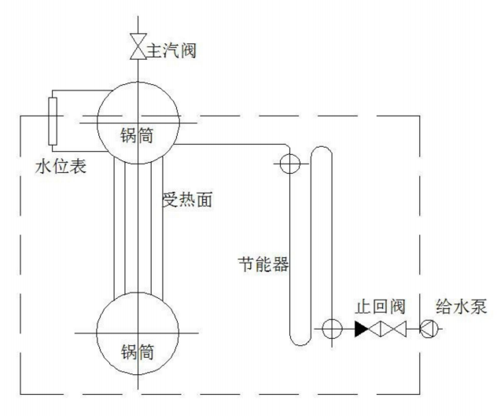

图A.1 有固定汽水分界线的蒸汽锅炉水容积测试边界示例图

注：虚线为水容积测试边界。

A.2 无固定汽水分界线的蒸汽锅炉

无固定汽水分界线的蒸汽锅炉水容积测试边界示例见图A.2。

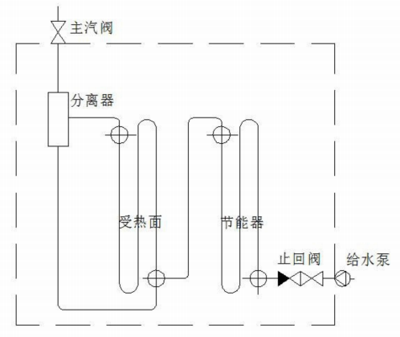

图A.2 无固定汽水分界线的蒸汽锅炉水容积测试边界示例图

附 录 B

（资料性）

推荐性测试报告页格式

B.1 蒸汽锅炉水容积测试综合报告

表B.1给出了蒸汽锅炉水容积测试综合报告的样式。

表B.1 蒸汽锅炉水容积测试综合报告

测试日期： 报告编号：

|  |  |  |  |  |
| --- | --- | --- | --- | --- |
| 设备型号 |  | | | |
| 设备名称 |  | 设备图号 | |  |
| 产品编号 |  | 设备内部编号 | |  |
| 额定蒸发量 | t/h | 额定蒸汽压力 | | MPa |
| 最高工作压力 | MPa | 设计正常水容积 | | L |
| 固定汽水分界线 | □有 □无 | 锅炉结构 | | □独立单元□非独立单元 |
| 委托单位联系人员 |  | 委托单位联系电话 | |  |
| 委托单位 |  | | | |
| 制造单位 |  | | | |
| 使用单位 |  | | | |
| 测试地点 |  | | | |
| 测试依据 |  | | | |
| 测试方法 | □体积测量法 □质量法 □几何尺寸测量法 | | | |
| 测试结果 |  | | | |
| 备注 |  | | | |
| 测试人员： | | | | |
| 编制： 日期： | | | （测试机构测试专用章或者）  年 月 日 | |
| 编制： 日期： | | |
| 编制： 日期： | | |

B.2 蒸汽锅炉水容积测试结果汇总

表B.2给出了蒸汽锅炉水容积测试结果汇总表的样式。

表B.2 蒸汽锅炉水容积测试结果汇总

测试日期： 报告编号：

|  |  |  |  |  |
| --- | --- | --- | --- | --- |
| （一）测试设备信息 | | | | |
| 序号 | 设备名称 | 产品编号 | | 设备内部编号 |
| 1 |  |  | |  |
| 2 |  |  | |  |
| 3 |  |  | |  |
| （二）水容积测试结果（体积测量法） | | | | |
| 符号 | 项目 | 符号 | 单位 | 测试结果 |
| 1 | 测量的总水容积 | VT | L |  |
| 2 | 相对偏差 | / | % |  |
| 3 | 两次测试结果平均值 | T | L |  |
| 4 | 大气压力 | P | kpa |  |
| 5 | 环境温度 | th | ℃ |  |
| 6 | 水温 | ts | ℃ |  |
| （三）水容积测试结果（直接质量法） | | | | |
| 符号 | 项目 | 符号 | 单位 | 测试结果 |
| 1 | 测量的总水容积 | VZ | L |  |
| 2 | 相对偏差 | / | % |  |
| 3 | 两次测试结果平均值 | ZZ | L |  |
| 4 | 大气压力 | P | kpa |  |
| 5 | 环境温度 | th | ℃ |  |
| 6 | 水温 | ts | ℃ |  |
| （四）水容积测试结果（间接质量法） | | | | |
| 符号 | 项目 | 符号 | 单位 | 测试结果 |
| 1 | 测量的总水容积 | VZJ | L |  |
| 2 | 相对偏差 | / | % |  |
| 3 | 两次测试结果平均值 | ZJ | L |  |
| 4 | 大气压力 | P | kpa |  |
| 5 | 环境温度 | th | ℃ |  |
| 6 | 水温 | ts | ℃ |  |
| （五）水容积测试结果（几何尺寸测量法） | | | | |
| 符号 | 项目 | 符号 | 单位 | 测试结果 |
| 1 | 测量的总水容积 | VJ | L |  |
| 2 | 相对偏差 | / | % |  |
| 3 | 两次测试结果平均值 | J | L |  |

表B.1 蒸汽锅炉水容积测试结果汇总（续）

|  |  |  |  |  |
| --- | --- | --- | --- | --- |
| （六）水容积测试结果（流量测量法） | | | | |
| 符号 | 项目 | 符号 | 单位 | 测试结果 |
| 1 | 流量装置初始值 | QC | L |  |
| 2 | 流量装置终止值 | QZ | L |  |
| 3 | 测量的总水容积 | VL | L |  |
| 4 | 相对偏差 | / | % |  |
| 5 | 两次测试结果平均值 | L | L |  |
| 6 | 大气压力 | P | kpa |  |
| 7 | 环境温度 | th | ℃ |  |
| 8 | 水温 | ts | ℃ |  |

_________________________________